ESCOLA TECNICA REDENTORISTA-ETER

ALUNO:VICTOR FARIAS GOMES

PROFESSOR:FLAVIO GURJÃO

BASE:MEIO AMBIENTE

Cadeia Alimentar

CAMPINA GRANDE 14 DE MAIO DE 2018

**Cadeia Alimentar**

A Cadeia Alimentar é o percurso de matéria e energia que se inicia sempre com seres produtores e termina nos decompositores.

Ela corresponde à relação de alimentação, ou seja, à absorção de nutrientes e energia entre os seres vivos.

Podemos dizer que a cadeia alimentar refere-se ao processo em que um ser vivo serve de alimento para outro.

**Componentes da cadeia alimentar**

Os componentes da cadeia alimentar correspondem a toda parte viva que a compõe. Eles são classificados em **produtores, consumidores**e**decompositores**, cada um deles representa um nível trófico.

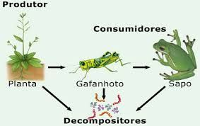

**Produtores**

Os produtores são os seres vivos que fabricam o seu próprio alimento através da fotossíntese, ou seja, são seres **autótrofos**.

Eles representam o primeiro nível trófico da cadeia alimentar e não precisam se alimentar de outros organismos. São exemplos de produtores as plantas e o fitoplâncton.

**Consumidores**

Os consumidores são os seres **heterótrofos**, ou seja, não produzem o seu próprio alimento e por isso necessitam buscar em outros seres a energia para sobreviver.

Eles dividem-se basicamente em:

* **Consumidores primários**: Representados pelos [herbívoros](https://www.todamateria.com.br/animais-herbivoros/), alimentam-se dos seres produtores.
* **Consumidores secundários**: Representados pelos [carnívoros](https://www.todamateria.com.br/animais-carnivoros/), alimentam-se dos consumidores primários.
* **Consumidores terciários**: Representados pelos carnívoros de grande porte e predadores.

Importante lembrar que nesse nível trófico estão os chamados detritívoros, os animais que se alimentam de restos orgânicos. São exemplos os abutres, minhocas, urubus, moscas, etc.

Os [Animais Onívoros](https://www.todamateria.com.br/animais-onivoros/) também podem ser consumidores primários ou secundários.

Leia também sobre os [Seres Autótrofos e Heterótrofos](https://www.todamateria.com.br/seres-autotrofos-e-heterotrofos/).

**Decompositores**

Os [seres decompositores](https://www.todamateria.com.br/decompositores/) são importantes para o ciclo da cadeia alimentar, eles alimentam-se da matéria orgânica em decomposição, a fim de obter nutrientes e energia.

Nesse processo, transformam a matéria orgânica em inorgânica, que será utilizada pelos produtores, recomeçando o ciclo.

São exemplos de decompositores os fungos, bactérias e alguns protozoários.

**Exemplos**

As cadeias alimentares podem ser terrestres ou aquáticas, vamos conhecer exemplos de cada uma delas:

**Cadeia alimentar terrestre**

A cadeia alimentar terrestre pode ser demostrada pelo seguinte exemplo:

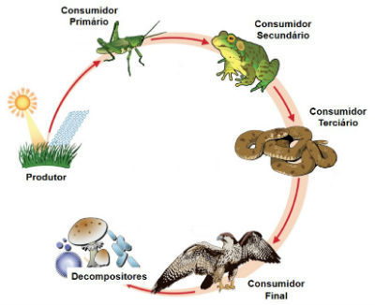Representação de uma cadeia alimentar terrestre

Depois de mortos, os restos orgânicos dos seres servirão de alimento para os organismos decompositores, que depois de realizarem o processo chamado de mineralização (transformação de substancias orgânicas em inorgânicas), impulsionam um novo ciclo, sendo que essas substâncias serão utilizadas pelas plantas.

**Cadeia alimentar aquática**

Podemos representar uma cadeia alimentar aquática do seguinte modo:

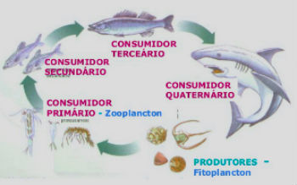Representação de cadeia alimentar aquática

O [fitoplâncton](https://www.todamateria.com.br/fitoplancton/) é o principal produtor dos ambientes aquáticos, sendo consumido pelo [zooplâncton](https://www.todamateria.com.br/zooplancton/). Em uma cadeia alimentar aquática também existem os decompositores.

**Nível Trófico**

Os [níveis tróficos](https://www.todamateria.com.br/niveis-troficos/) representam a ordem em que a energia flui numa determinada cadeia alimentar.

Em cada nível trófico existe um grupo de organismos com as mesmas características alimentares. Por exemplo, os consumidores primários alimentam-se apenas de vegetais, enquanto que os consumidores secundários e terciários são carnívoros.

As [pirâmides ecológicas](https://www.todamateria.com.br/piramides-ecologicas/) representam as interações tróficas entre as espécies em uma comunidade.

**Teia Alimentar**

A [teia alimentar](https://www.todamateria.com.br/teia-alimentar/) consiste na interligação entre várias cadeias alimentares. Elas representam de fato o que ocorre na natureza, pois demonstram as diversas relações que existem entre os seres vivos.

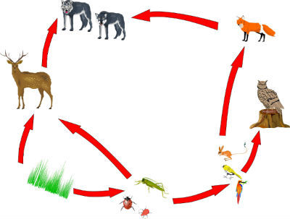

Em uma cadeia alimentar o fluxo das setas é no sentido unidirecional. Enquanto isso, na teia alimentar existem várias setas devido ao maior número de interações alimentares e fluxo de energia entre os organismos.

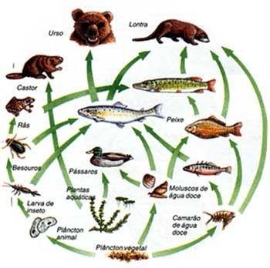

Referências bibliográficas:

Disponível em< <https://www.todamateria.com.br/cadeia-alimentar/>>

Acesso em 14 de Maio de 2018.